KONFLIK KASHMIR DAN KAITANNYA DENGAN PERSAINGAN NUKLIR ANTARA INDIA DENGAN PAKISTAN

SKRIPSI
Diajukan untuk Memenuhi Salah Satu Syarat
Dalam Menempuh Ujian Sarjana Program Strata Satu
Pada Jurusan Hubungan Internasional

Oleh :
Nama : Wawan Purwanto
NRP : 002030275

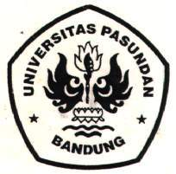

JURUSAN HUBUNGAN INTERNASIONAL
FAKULTAS ILMU SOSIAL DAN ILMU POLITIK
UNIVERSITAS PASUNDAN

BANDUNG
2005

